



***Для дзяцей 4 – 5 гадоў***

**Дыдактычныя гульні выкарыстоўваюцца для вырашэння ўсіх задач моўнага развіцця. Яны замацоўваюць і ўдакладняюць слоўнік, навыкі выбару найбольш падыходзячага слова, змянення і утварэння слоў, практыкуюць у састаўленні звязнага выказвання, развіваюць тлумачальную мову.**

**Прапануем вам некалькі дыдактычных гульняў, якія будуць садзейнічаць развіццю звязнага маўлення ў дзіцяці.**

**“СКАЖЫ ЯКІ”**

**Прапаноўваем некалькі варыянтаў:**

**1. Дапаўніць словазлучэнне словамі, якія адказваюць на пытанне, які прадмет на смак, па колеру: цукар (які?) – белы, салодкі; снег -…, лімон -…**

**2. Па асобных прыкметах пазнаць прадметы, адгадаць загадкі “Круглы, румяны, салодкі – што гэта?”**

**“Белы, халодны, іскрысты – што гэта?”**

**“ПРЫДУМАЙ СКАЗ”**

**Дарослы называе слова (дзеяслоў), напрыклад “рыхтуе”. Дзіця прыдумвае з гэтым словам сказ, напрыклад “Бабуля рыхтуе пірог”, “Мама рыхтуе смачна абед”, “Каця рыхтуе ўрокі”. Мажна правесці спаборніцтва, хто з дамачадцаў прыдумае лепшы сказ з названым словам.**

**“ПАХВАЛІ”**

**Дарослы называе прадмет, а дзіця павінна падабраць словы, якімі можна пахваліць яго: апельсін – араматны, смачны, сочны; булачка – свежая, мяккая, салодкая; кошка – прыгожая, ласкавая, разумная і г.д.**

**“ЗАДУМАЙ СЛОВА”**

**Дзіця задумвае слова і апісвае яго, не называючы. Дарослы павінен адгадаць слова. Напрыклад: яна пушыстая, ласкавая, мурлыкае. Гэта – кошка.**



***Для дзяцей 5 – 6гадоў***

**Дыдактычныя гульні выкарыстоўваюцца для вырашэння ўсіх задач моўнага развіцця. Яны замацоўваюць і ўдакладняюць слоўнік, навыкі выбару найбольш падыходзячага слова, змянення і утварэння слоў, практыкуюць у састаўленні звязнага выказвання, развіваюць тлумачальную мову.**

**Прапануем вам некалькі дыдактычных гульняў, якія будуць садзейнічаць развіццю звязнага маўлення ў дзіцяці.**

**“ЯКОЕ ШТО БЫВАЕ”**

**Дзецям прапануецца падумаць і сказаць што бывае: зялёным – агурок, шарф, ваенная машына, ёлка, ніткі, фарба; новым – паліто, цацкі, шапка, машына, мультфільм; пушыстым – кошка, валосы, вавёрка, ёлка і г.д.**

**“ГУЛЯЕМ З КАЗКАЙ”**

**Прачытайце дзіцяці любую казку, але не да канца. Прапануйце прыдумаць канцоўку казкі. Можна прыдумаць некалькі варыянтаў, намаляваць ілюстрацыі. Пасля можна прапанаваць прыдумаць новую казку з вядомымі героямі, або калі сустрэліся героі з розных казак.**

**“Я ПАЧНУ, А ТЫ ПРАДОЎЖЫ”**

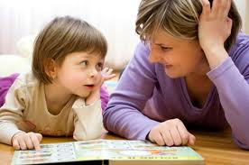**Дарослы пачынае сказ, а дзіця павінна яго закончыць.**

**Напрыклад:**

**Калі ідзе дождж, то …..**

**Хлопчык заплакаў,**

**таму што….**

**Кошка мяўкае, бо…..**

**Тата спазніўся, таму што …..**



**Для дзяцей 3 – 4 гадоў**

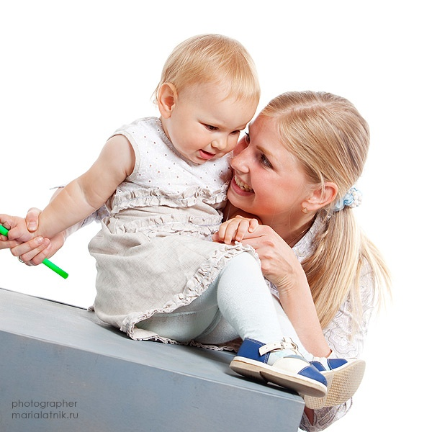**Вельмі важна стымуляваць моўную актыўнасць дзяцей, выразнасць маўлення, выпрацоўваць здольнасць да звязнага расказа, апісання сваіх уражанняў і г.д. Для гэтага зусім не абавязковы сумныя штодзённыя заняткі. Лепш развіваць маўленчыя навыкі ў свабодных зносінах, творчых гульнях дзіцяці. Выкарыстоўвайце для такіх заняткаў усё, што дзіця бачыць навокал, - дома, на вуліцы, у дзіцячым садзе.**

**“ШТО Ў КАГО ЁСЦЬ?”**

**Што ёсць у дрэва? (ствол, корні, галінкі, лісты….)**

**Што ёсць у машыны? (руль, сядзенне, дзверцы, калёсы…)**

**“АПІШЫ ПРАДМЕТ”**

**Папрасіце дзіця: “Скажы, які мяч?”**

**Мяч круглы, сіні, вялікі..**

**Кошка пушыстая, рыжая…. І г.д.**

**“ШТО МЫ ЗНАЙШЛІ?”**

**Пашыце невялікі мяшэчак, у які можна будзе складаць розныя рэчы. Няхай дзіця выцягвае па-чарзе рэчы з мяшэчка і расказвае, што знайшлі:**

**Мы знайшлі ляльку.**

**Мы знайшлі кубік.**

***Пасля можна ўскладніць заданне. Знойдзеную рэч патрэбна апісаць:***

* **лялька маленькая, прыгожая, у яе чырвоная сукенка;**
* **кубік вялікі, зялёны;**
* **машынка грузавая, у яе сіняя кабіна і чырвоны кузаў.**